**九年级道德与法治试题**

一、单项选择题（本题20小题，共20分）

1. “我们唱着东方红，当家作主站起来；我们讲着春天的故事，改革开放富起来……”歌词“当家作主站起来”和“改革开放富起来”代表的重大历史事件分别是（    ）

A. 中国共产党成立和中华人民共和国成立  
B. 中国共产党成立和党的十一届三中全会召开  
C. 中华人民共和国成立和党的十一届三中全会召开  
D. 中华人民共和国成立和党的十九大召开

1. 国企国资、户籍制度、财税金融、农村土地、公立医院……随着一系列标志性、关键性改革举措落地生根、渐次开花，“硬骨头”一一被撬开砸碎，历史性的变革悄然发生。几年来，我国通过这些改革（    ）

A. 确立了社会主义基本制度 B. 极大增强了社会发展活力  
C. 实现了中华民族伟大复兴 D. 解决了我国社会主要矛盾

1. 改革与创新是一个民族和国家的必由之路，也是推动人类社会发展的重要动力之一。关于改革与创新的关系表述不正确的是（    ）

A. 改革在不断创新中提升发展品质 B. 深化改革需要弘扬改革创新的时代精神  
C. 释放更多创新活力需要进一步深化改革 D. 创新驱动是国家命运所系

1. 如图成绩从侧面反映了（　　）

A. 我国科技创新能力不断增强 B. 教育对经济发展的作用增大  
C. 我国已成为世界科技创新强国 D. 科技创新促进我国区域协调发展

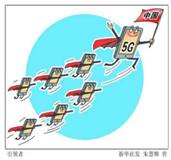

1. 民本思想是中国民主价值追求的重要思想源头。下列表述不能体现民本思想的是（    ）

A. 民为邦本 B. 民贵君轻 C. 君主专制 D. 天下为主，君为客

1. 随着我国民主形式日益丰富，民主渠道逐渐拓宽，公民有更多的机会参与民主决策。下列属于公民参与民主决策的是（    ）

A. 市民周伟打电话给电视台，反映交通部门乱收费问题  
B. 消费者代表李然在价格听证会上提出意见和建议  
C. 高三适龄学生小杰参与县人大代表的选举  
D. 黄山市政府召开新闻发布会，通报政府工作完成情况

1. 英国哲学家培根说：“一次不公正的审判，其恶果甚至超过十次犯罪。因为犯罪虽是无视法律——好比污染了水流，而不公正的审判则毁坏法律——好比污染了水源。”这说明建设法治中国要（    ）

A. 要努力使每一项立法都得到人民群众的普遍拥护  
B. 使每一个司法案件都体现公平正义  
C. 使每一位公民都成为法治的忠实崇尚者、自觉遵守者和坚定捍卫者  
D. 坚持党的领导、人民当家作主、依法治国有机统一

1. 据报道: 某地政府机关在执行公务时有违规行为, 路过群众用手机录下了整个过程。然而执行公务的人员却要求群众将录制的内容删除,并恐吓群众说“这是在妨碍执法”。群众据理力争。群众据理力争的“理”应该包括( )

行政机关有行政权, 不受任何人的干涉行政机关必须依法行政公民有监督权, 有权对国家机关及其工作人员进行监督法定职责必须为、法无授权不可为



A. B. C. D.



1. 以下思维导图中的和依次应填的内容是(      )



A. 中华优秀传统文化光明前景 B. 中华优秀传统美德光明前景  
C. 中华优秀传统文化曲折道路 D. 中华优秀传统美德曲折道路

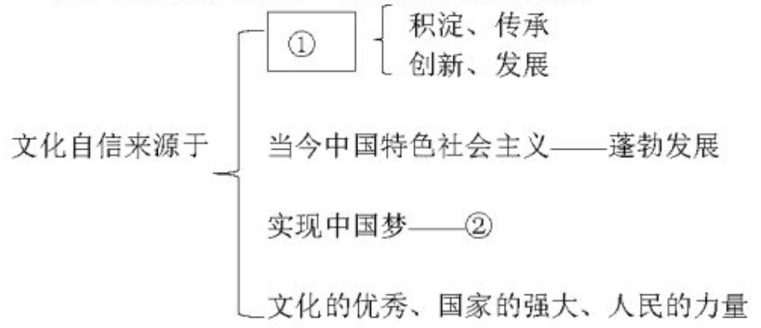

1. 2020年9月8日，习近平总书记在全国抗击新冠肺炎疫情表彰大会上强调，在这场同严重疫情的殊死较量中，中国人民和中华民族以敢于斗争、敢于胜利的大无畏气概，铸就了生命至上、举国同心、舍生忘死、尊重科学、命运与共的伟大抗疫精神。我们要在全社会大力弘扬伟大抗疫精神。之所以弘扬抗疫精神是因为（）

①抗疫精神是爱国主义、集体主义、社会主义精神的传承和发展    ②抗疫精神是中国精神的生动诠释，丰富了民族精神和时代精神      
​​​​​​​③抗疫精神同中华民族长期形成的特质禀赋和文化基因一脉相承    ④抗疫精神是建设社会主义现代化国家、实现中国梦的强大力量

A. ①② B. ①③④ C. ①②③④ D. ①④

1. 当前，我国呈现出人口基数大、人口素质偏低、增速趋缓、出生率低、老年化加剧、男女性别比失衡、“独生子女”社会问题凸显等特点。这表明（    ）

A. 我国人口众多的基本国情已经发生了改变  
B. 我国人口的增长同经济社会发展不相适应，不再坚持计划生育  
C. 人口问题始终是我国面临的全局性、长期性、战略性问题  
D. 我国人口老龄化加剧，必将实施全面放开人口生育政策

1. 中央农村工作会议明确了实施乡村振兴战略的目标任务：到2050年，乡村全面振兴，农业强、农村美、农民富全面实现。对此理解不正确的是（）

A. 农业要强必须坚持以经济建设为中心  
B. 农村要美必须坚持绿色发展理念，建设生态文明  
C. 要农民富国家必须完善社会主义分配制度，维护社会的公平正义  
D. 农民要富只能依靠国家实施的精准扶贫政策

1. 新疆素有“瓜果之乡”的美称，阿克苏苹果不仅誉满全疆，而且闻名全国。在政府推动下，当地建立了各种形式的果蔬农民专业合作社，不但在内地设立直销店，发展“农超对接”平台，而且搭建了网络销售平台，推行电商销售新模式，不断拓宽销售渠道。阿克苏苹果种植已成为当地农户增收致富的重要途径。这体现了（    ）  
   ①党和国家大力支持民族地区的经济社会发展  
   ②民族平等、民族团结和各民族共同繁荣的基本原则  
   ③只有通过网络才能实现少数民族地区经济发展  
   ④各民族追求的共同富裕是同时富裕、同步富裕

A. ①② B. ①④ C. ②③ D. ③④

1. “你可知‘妈港”不是我的真名姓？我离开你襁褓太久了,母亲!但是他们掳去的是我的肉体,你依然保管我内心的灵魂。二十年前,《七子之歌》的童声合唱感动了无数人,而二十年后,在新的时代背景下,我们更要以实际行动赋予这首歌新的传承。下列同学们的做法能够体现传承的是( )

①坚定地维护祖国统一,反对一切分裂图谋   ②关注国家澳门的发展

③贯彻“一国两制”方针,共享发展成果     ④宣传民族区域自治制度,促进民族平等

A. ①②③ B. ①②④ C. ①③④ D. ②③④

1. 如图是新时代中国特色社会主义发展战略目标图，图中①②③处的目标应该是（    ）

A. ①全面建成小康社会  ②基本实现现代化  ③建成富强民主文明和谐美丽的社会主义现代化强国  
B. ①全面建成小康社会  ②共同富裕基本实现  ③实现中华民族伟大复兴  
C. ①生态环境根本好转  ②美丽中国基本实现  ③实现共产主义  
D. ①法治社会基本建成  ②建成现代化强国  ③综合国力和国际影响力领先

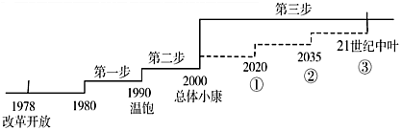

1. 习近平总书记强调，要在坚定理想信念上下功夫，教育引导学生树立共产主义远大理想和中国特色社会主义共同理想，增强中国特色社会主义道路自信、理论自信、制度自信、文化自信，立志肩负起民族复兴的时代重任。坚定理想，做自信的中国人需要（    ）  
   ①有强烈的国家认同感，自觉地维护国家利益  
   ②坚持自己的美好梦想，演绎自己的美丽人生  
   ③坚守中华文化立场，阐发中国精神，讲好中国故事  
   ④坚定中国特色社会主义道路，坚持新的发展理念

A. ①②③ B. ①③④ C. ②③④ D. ①②④

1. “这是一个风云激荡的世界，国际体系和国际秩序正经历深度调整，和平赤字，发展赤字、治理赤字成为摆在全人类面前的严峻挑战。”大型政论专题片《大国外交》中的这段话说明

A. 经济全球化是当今世界的发展趋势 B. 世界多极化趋势不可逆转  
C. 谋和平、求发展需各国家协力推动 D. 国家之间的竞争日趋激烈

1. 2019年5月22日，在联合国主导下，借助经济全球化，国际社会制定和实施了千年发展目标和2030年可持续……还将在2030年实现零贫困。这说明（    ）  
   ①消除贫困是当今人类必须共同面对的发展课题  
   ②人类社会对于消除贫困、促进发展的追求没有止境  
   ③人类社会面临的全球性问题需要各国采取共同行动，承担共同责任  
   ④贫困问题只是发展中国家面临的问题

A. ①②③ B. ①②④ C. ②③④ D. ①③④

1. 中国空间站计划于2022年建成并投入使用。目前，中国正式向世界各国发出邀请，欢迎各国利用未来的中国空间站开展舱内外搭载实验等合作。这表明（    ）  
   ①国家间只有合作，没有竞争  
   ②中国愿意与世界各国一道共同发展  
   ③中国坚持开放合作、互利共赢的理念  
   ④我国在建设新型国际关系中发挥决定作用

A. ①② B. ①④ C. ②③ D. ③④

1. 国之交在于民相亲，民相亲在于心相通。随着经济全球化的发展，当今世界日渐成为一个“地球村”，国家间的交流与合作日益频繁。随着中国国际地位的逐步提高，青少年对外交流的机会也越来越多。为适应这种形势，青少年应该（    ）

A. 以自我为中心，关注国家大事，世界与我无关  
B. 学习一切外来文化，尊重文化差异，理解不同  
C. 传递中国声音，讲好中国故事，展现中国风貌  
D. 包容多样文化，积极行动，尽量消除文化差异

二、问答题（本题4小题，共30分）

21 （7分） 2020年是深圳等经济特区成立40周年，四十载波澜壮阔，新征程催人奋进。阅读材料，回答问题。

材料一：深圳40年经济发展情况数据表

|  |  |  |  |  |
| --- | --- | --- | --- | --- |
| 时间 | 地区生产总值（亿元） | 财政收入（亿元） | 外贸进出口总额（亿美元） | 居民人均可支配收入（万元） |
| 1980年 | 2.7 | 1 | 0.18 | 0.19 |
| 2019年 | 2.7万 | 9424 | 4315 | 6.25 |

材料二：生活过得好不好，人民群众最有发言权。要从人民群众普遍关注、反映强烈、反复出现的问题出发，拿出更多改革创新举措，把就业、教育、医疗、社保、住房、养老、食品安全、生态环境、社会治安等问题一个一个解决好，努力让人民群众的获得感成色更足、幸福感更可持续、安全感更有保障。

——习近平在深圳经济特区建立40周年庆祝大会上的讲话

材料三：与时俱进全面深化改革。改革永远在路上，改革之路无坦途。当前，改革又到了一个新的历史关头，很多都是前所未有的新问题，推进改革的复杂程度、敏感程度、艰巨程度不亚于40年前，必须以更大的政治勇气和智慧，坚持摸着石头过河和加强顶层设计相结合，不失时机、蹄疾步稳深化重要领域和关键环节改革，更加注重改革的系统性、整体性、协同性，提高改革综合效能。

——习近平在深圳经济特区建立40周年庆祝大会上的讲话

1. 材料一数据反映了什么？这得益于什么政策的实施？ （2分）
2. 材料二反映了党的发展思想和奋斗目标分别是什么？（2分）
3. 结合所学知识说一说，为什么要与时俱进全面深化改革？（3分）

22 （7分 阅读材料，运用《民主与法治》相关知识，回答下列问题。

材料一：2019年是中华人民共和国成立70周年。中华人民共和国自成立以来，在中国共产党的领导下，走上了一条社会主义新型民主道路。

材料二：习近平总书记在统筹推进新型冠肺炎疫情防控和经济社会发展工作部署会议上强调：“坚持依法防控，要始终把人民群众生命安全和身体健康放在第一位，”“要为依法依规做好疫情防控，坚持运用法治思维和法治方式开展工作。”法治是治国理政的基本式，打赢疫情防控的人民战争、总体战、阻击战，必须厉行法治、发挥法治的规范和保障作用。

（1）结合材料一，谈谈你对“社会主义新型民主”的认识。（3分）

（2）结合材料二，分析说明统筹推进新型冠肺炎疫情防控必须“依法防控”、“运用法治思维和法治方式”、“厉行法治，发挥法治的规范和保障作用”给你的启示？（4分）

23 （7分） 党的十九大报告指出，文化越来越成为民族凝聚力和创造力的重要源泉、越来越成为综合国力竞争的重要因素、越来越成为经济社会发展的重要支撑，丰富精神文化生活越来越成为我国人民的热切愿望。弘扬社会主义核心价值观、建设文化强国已经成为时代主旋律。阅读材料，回答问题。

材料一：央视曾举办《中国诗词大会》，节目内容从《诗经》、楚辞到汉魏六朝诗，再到唐宋明清诗词，一直延续到当代名人诗词，涵盖中国诗歌史，时间跨度数千年。节目播出为综艺市场注入一股“清流”，观众以最大的敬意和欢呼迎接这类久违的文化节目。

⑴材料中划线部分体现了中华文化具有怎样的特点？（2分）

材料二：

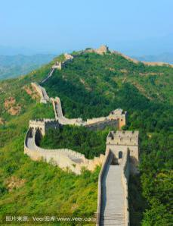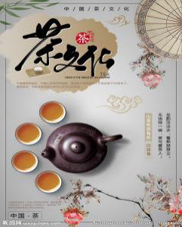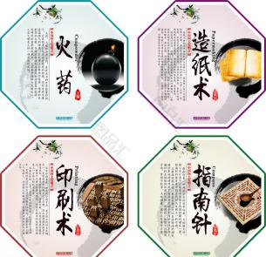

（2）说到长城，茶文化，四大发明，中医药，人们往往给它们添上中国这张名片。请你运用“中华文化根”的相关知识进行解释。 （2分）

材料三：今年来，央视不断推出《中国汉字听写大会》《中国成语大会》《中国谜语大会》《中国诗词大会》等节目，用流行方式传承百代甄选的中国智慧，滋养心灵，陶冶情操，人们在广泛的参与中增强了文化自信。

（3）材料三的做法对坚定文化自信、发展中国特色社会主义文化有何启示？（3分）

24 （9分） 【实现伟大复兴】某中学九年级1班开展了以“中国梦”为主题的系列教育活动，请你完成以下任务。   
【环节一：我织梦】

|  |
| --- |
| **梦想卡** 2020年，我15岁。到那时，我国将全面建成小康社会，我将考上一个理想的高中。 2035年，我30岁。到那时，我国将①                   。我将在智能机器人研究领域有所成就。 2050年，我45岁。到那时，我国将②                    。我将拥有自己创办的公司，成为一名企业家。 |

中国梦点燃了亿万中国人同心筑梦的澎湃激情。展望未来，同学们充满憧憬。大家纷纷在梦想卡上郑重地写下“中国梦和我的梦”。

1. 在上面“梦想卡”的横线上填写适当内容。   （2分）

【环节二：我思考】   
    今天，我们比历史上任何时期都更接近、更有信心和能力实现中华民族伟大复兴的目标，以苦干续写中国辉煌，用实干托起中国梦。

1. 请你谈谈我们的自信心来自哪里？ （3分）

【环节三：我践行】   
    青年兴则国家兴，青年强则国家强。青年一代有理想、有本领、有担当，国家就有前途，民族就有希望……广大青年要在实现中国梦的生动实践中放飞青春梦想，在为人民利益的不懈奋斗中书写人生华章！

（3）请以“实现中国梦”为主题，写出你的感想。字数在100字左右。 （4分）

内容要求：①写出“中国梦”的内涵；②描述你心目中“中国梦”的景象；③为实现中国梦，你应做哪些准备。  

**参考答案**

1.C 2.B 3D 4A 5.C 6.B 7.B 8.D 9.A 10.C 11.C 12.D 13.A 14.A 15.A  
16.B 17.C 18.A 19.C 20.C

21（1）深圳经济快速发展；改革开放。  
（2）以人民为中心的发展思想；人民对美好生活的向往是党的奋斗目标。  
（3）改革开放以来，我国经济迅速发展，经济实力显著增强，经济建设取得显著成就。中国经济的腾飞证明，改革开放是强国之路，是决定当代中国命运的关键抉择。我国经济发展还面临着区域发展不平衡、城镇化水平不高、城乡发展不平衡不协调等现实挑战，全面深化改革有利于促进区域协调发展，有利于实现共同富裕，促进社会公平正义。

22（1）我国社会主义民主是新型民主，具体体现如下：①人民当家作主是社会主义民主的本质特征。②我国社会主义民主是维护人民根本利益最广泛、最真实、最管用的民主。③我国既发展选举民主，保障人民通过选举、投票行使民主权利，又发展协商民主，推动人民内部各方面在决策之前和决策实施当中进行充分协商，尽可能取得一致意见。④我国人民当家作主有制度保障：人民代表大会制度、中国共产党领导的多党合作与政治协商制度、民族区域自治制度、基层群众自治制度等。  
（2）①国家制定良法，实行善治；做到科学立法、严格执法、公正司法、全民守法；坚定不移地走法治道路，必须坚定党的领导，人民当家作主，依法治国有机统一。②政府依法行政，全面推进政务公开，防范权力的滥用，保障公民知情权、参与权、表达权和监督权，促进政府决策科学化和民主化，提高政府公信力。③公民积极参与，献计献策，,主动监督，促进政府依法行政。④要加强法治宣传，弘扬法治精神，共同营造良好的法治文化环境。⑤全体社会成员必须在宪法和法律范围内行使权利，履行义务。⑥坚持依法治国与以德治国相结合。

解析 （1）此题考查社会主义新型民主，本题既考查学生对教材基础知识的掌握情况，又考查学生运用所学知识分析问题的能力。解答时需认真阅读材料，从中提取有效信息，与教材相关知识点相结合，确定答案。根据所学，回答此题可从人民当家作主是社会主义民主的本质特征、是维护人民根本利益最广泛、最真实、最管用的民主、发展选举民主、发展协商民主、我国人民当家作主有制度保障等方面回答。  
（2）此题考查全面依法治国、厉行法治，本题既考查学生对教材基础知识的掌握情况，又考查学生运用所学知识分析问题的能力。解答时需认真阅读材料，从中提取有效信息，与教材相关知识点相结合，确定答案。回答此题可从国家制定良法，实行善治；做到科学立法、严格执法、公正司法、全民守法；坚定党的领导，人民当家作主，依法治国有机统一；政府全面推进政务公开，防范权力的滥用；公民积极参与，献计献策，主动监督；加强法治宣传；全体社会成员必须在宪法和法律范围内行使权利和履行义务；坚持依法治国与以德治国相结合等角度回答。

23（1）中华文化源远流长、博大精深。  
（2）中华文化代表着中华民族独特的精神标识，增添了中国人民和中华民族内心深处的自信和自豪。

​（3） 坚定文化自信，必须推动中华优秀传统文化创造性转化、创新性发展，继承革命文化，发展社会主义先进文化，不忘本来，吸收外来，面向未来，不断铸就中华文化新辉煌。

解析 （1）此题考查中华文化的特点，考查识记能力。属于教材重点识记知识，学生依据教材回答即可。  
（2）此题考查中华文化的重要性，考查运用知识分析问题的能力。学生依据教材从中华文化的地位角度回答即可。  
（3）此题考查坚定文化自信，考查运用知识能力。学生依据教材回答如何坚定文化自信即可。

24 （1）①基本实现现代化；②富强民主文明美丽和谐的社会主义现代化强国。  
（2）开辟了中国特色社会主义道路；形成了中国特色社会主义理论体系；发展了中国特色社会主义文化；确立了中国特色社会主义制度。  
（3）只有创造过辉煌的民族，才懂得复兴的意义；只有历经苦难的民族，才对复兴有如此深切的渴望。实现中国梦，就是要实现国家富强、民族振兴、人民幸福。未来的中国综合实力显著增强，国际地位明显提高，在国际事务中将会做出更大贡献，社会主义民主更加完善，人民当家作主的地位日益巩固，人民的合法权利将会得到充分保障，人与自然和谐相处，生态文明建设取得巨大进展，幼有所育、病有所医、老有所养，整个社会呈现出和谐繁荣的景象。作为新时代青少年，我们要胸怀远大理想，努力从小事做起，做一位新时代的奋斗者，中华民族伟大复兴的中国梦终将在一代代青年的接力奋斗中变为现实。